**ЗАГАЛЬНООСВІТНЯ ШКОЛА І-ІІІ СТУПЕНІВ С.ДОВЖОК**



**Картки з QR кодом для учнів, комп’ютер і один мобільний пристрій з виходом у мережу**

**Інтернет – все, що потрібно, щоб провести опитування в класі!**

**МЕТОДИЧНІ ПОРАДИ**

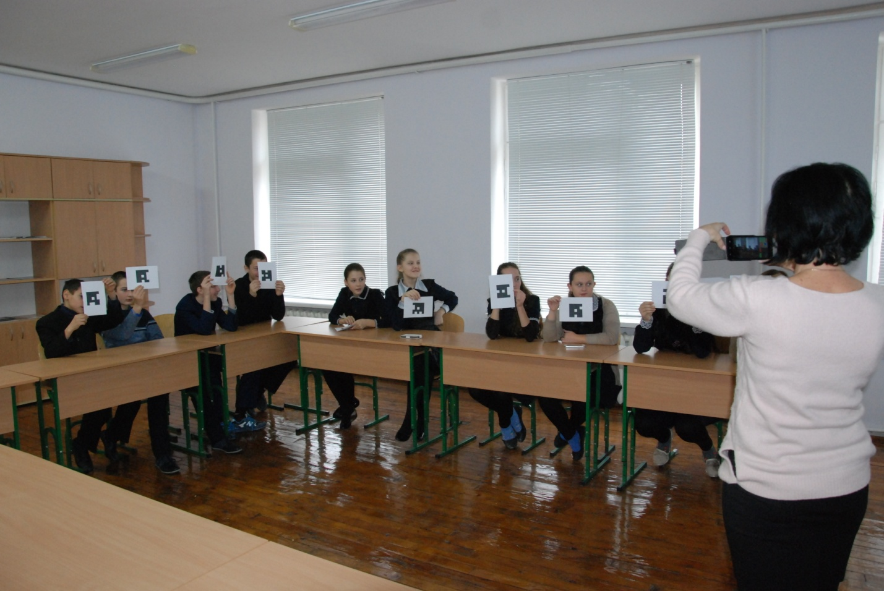

**2016**

**Укладач:**

Козачук Людмила Андріївна, учитель української мови і літератури загальноосвітньої школи І-ІІІ ступенів с.Довжок Ямпільського району Вінницької області.

**Рецензенти:**

Андрущенко Аліса Петрівна, учитель української мови і літератури, спеціаліст вищої категорії, директор загальноосвітньої школи І-ІІІ ступенів с.Довжок Ямпільського району Вінницької області; Чолак Вадим Анатолійович, учитель інформатики, фізики загальноосвітньої школи І-ІІІ ступенів с.Довжок Ямпільського району Вінницької області.

Рекомендовано науково-методичною радою школи (протокол № 2 від 30.11.2016р.)

Посібник містить методичні рекомендації по впровадженню освітнього сервісу WEB 2.0 в навчальний процес сучасної школи на прикладі використання технології швидкого опитування*Plickers* на уроках української мови літератури.

Призначений для учителів

.

**Зміст**

Вступ ……………………………………………………………………………...3

Як можна використовувати Plickers?...............................................................4

Як працює Plickers?..........................................................................................4

Що потрібно для роботи з Plickers?................................................................5

Що не потрібно для роботи з Plickers?..............................................................5

Картки…………………………………………………………………………….5

Щоб почати роботу із застосунком, потрібно………………………………...6

Детальний опис роботи………………………………………………………….7

Використані джерела……………………………………………………………19

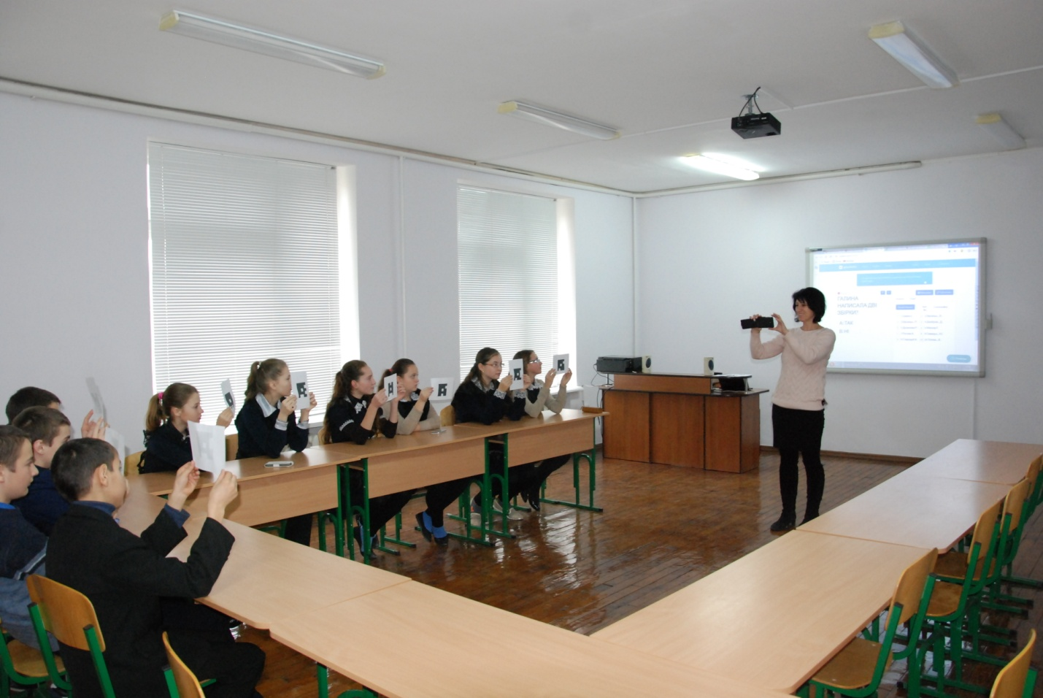

**Вступ**

В умовах реформування української школи, тестова технологія перевірки знань учнів є одним із видів інноваційних форм навчання, хоча перші спроби використання цієї технології  вчителі загальноосвітніх навчальних закладів здійснювали вже давно, використовуючи сигнальні картки  (різнокольорові) під час проведення фронтального опитування учнів на початку уроку, перевіряючи навчальний матеріал попереднього уроку, або ж після пояснення нового матеріалу на уроці.

Тестова технологія зайняла гідне місце серед різних інноваційних технологій, адже саме вона дає можливість охопити широке коло дій, прийомів діяльності, виявити різні рівні засвоєння навчального  матеріалу. Саме ці переваги роблять незамінними тести для діагностики з метою корегування знань з української мови та літератури.

Застосування тестових методик  на уроках набуває великого значення  в умовах підготовки учнів до участі у зовнішньому незалежному оцінюванні знань.

Час іде, з’являються нові можливості. Сучасний вчитель для швидкої перевірки може скористатись новітніми технологіями. Одна з них – планшет чи смартфон, а програма, за допомогою якої він буде здійснювати перевірку, називається Plickers.

Plickers  це додаток, що дозволяє миттєво оцінити відповіді всього класу і спростити збір статистики. Ресурс англомовний, але у нього дружній інтерфейс, з яким не важко розібратись.

**Як можна використовувати Plickers?**

1. Фронтальне опитування в кінці уроку.

Мета  зрозуміти, що діти засвоїли за урок, а що ні.

2. Фронтальне опитування на початку уроку за матеріалом попереднього уроку.

Мета  зрозуміти, що засвоїлося, а що потрібно повторити.

3. A / B  тестування подачі матеріалу.

Мета  з'ясувати, як краще розповідати дітям той чи інший матеріал. Беремо два класи (або дві групи). Розповідаємо їм один і той же матеріал, але по-різному. Наприкінці уроку проводимо фронтальне опитування і порівнюємо результати.

4. Проведення тестів перевірочних робіт.

При правильній підготовці перевірочні роботи можна проводити у форматі Plickers. Результати будуть доступні відразу, без необхідності перевірки та наявності смартфонів, комп'ютерів у дітей.

5. Аналіз роботи вчителя в динаміці.

Plickers дозволяє реалізувати безперервний моніторинг знань дітей, який забирає не більше кількох хвилин уроку.

**Як працює Plickers?**

Програма працює на доволі простій технології. Основу складають: мобільний застосунок для смартфона / планшета та роздруковані картки з QR-кодами.

Кожному учню видається по одній карточці.

Картка має такий вигляд:

[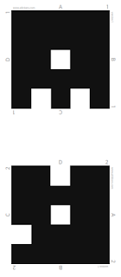](https://1.bp.blogspot.com/-X3biOhP12ak/Vvt9ysrhP3I/AAAAAAAABaA/EzohPsiBpQMff_sjhil5fwaHhmxgIfl-Q/s1600/%25D0%25BA%25D0%25B0%25D1%2580%25D1%2582%25D0%25BA%25D0%25B0.PNG)

На ній стоїть порядковий номер та 4 літери - A, B, C, D.

Учитель задає запитання, учень обирає правильний варіант відповіді та піднімає картку з правильним варіантом доверху. Камерою планшета (смартфона) учитель сканує підняті дітьми картки з QR-кодами з, на їхню думку, правильними відповідями.

Результати зберігаються у базі даних та доступні як напряму у мобільному застосунку, так і на сайті для миттєвої перевірки.

**Що потрібно для роботи з Plickers?**

 1. Один смартфон, або планшет для вчителя під керуванням [iOS](http://itunes.apple.com/us/app/plickers/id701184049?mt=8)або [Android](http://play.google.com/store/apps/details?id=com.plickers.client.android) з встановленим застосунком Plickers.

2.     Набір карток з QR-кодами.

3.     Проектор (або ноутбук) з відкритим сайтом Plickers у режимі Live Viev. Вчитель все одно отримає результат на свій ґаджет

**Що не потрібно для роботи з Plickers?**

1.     Наявність мобільних телефонів у дітей (!).

**Картки**

Картки являють собою прості роздруковані папірці. Ідеально  на картоні, у цьому випадку вони прослужать довше.

Макети карток доступні на офіційному сайті програми <https://www.plickers.com/>

У будь-якому наборі кожна картка унікальна і має свій власний порядковий номер.

**Щоб почати роботу із застосунком, потрібно:**

1. Зареєструватись на офіційному сайті <https://www.plickers.com/>

2. Скачати з головної сторінки однойменний застосунок для свого планшета / смартфона. (Для ґаджета під керуванням [iOS](http://itunes.apple.com/us/app/plickers/id701184049?mt=8) з App Store, під керуванням [Android](http://play.google.com/store/apps/details?id=com.plickers.client.android)  з Google Play). Встановити Plickers на планшет, або смартфон.

3. На своїй сторінці у Plickers (офіційний сайт) створити класи, у класах записати учнів. Кожен учень отримає свій унікальний номер, який буде відповідати номеру картки.

4. У вкладці **Library** (**Бібліотека**) створюємо папки, у папках запитання.

Запитання є двох типів: множинний вибір та Істинно/Хибно.

5.Тепер це завдання призначаємо класу. Натискаємо **+Add toQueue…**та у випадному меню обираємо клас.

6. Робота на сайті завершена

7. Відкриваємо Plickers на свому ґаджеті (смартфон або планшет) та синхронізуємо дані з вашої сторінки. Для цього тиснемо значок

8. Обираємо клас. З’являється список запитань.

9. Обираємо запитання.

9. Натискаємо значок камери. Направляємо камеру заднього виду на картки, які підняли учні.

На екрані ґаджета видно учнів, що тримають картки, а зверху прямокутники із прізвищами самих учнів.

Коли камера «зловить» картку учня, то на фоні самої картки з’явиться прямокутник із прізвищем цього учня, а у списку прізвищ прямокутник зафарбується червоним (неправильно), або зеленим (правильно) кольором.

10. Отримуємо результати учнів.

**Детальний опис роботи:**

І. Скачати програму для [**Android**](https://play.google.com/store/apps/details?id=com.plickers.client.android) і встановити його на своєму мобільному приладі. Зареєструватися – кнопка **Sign up**.

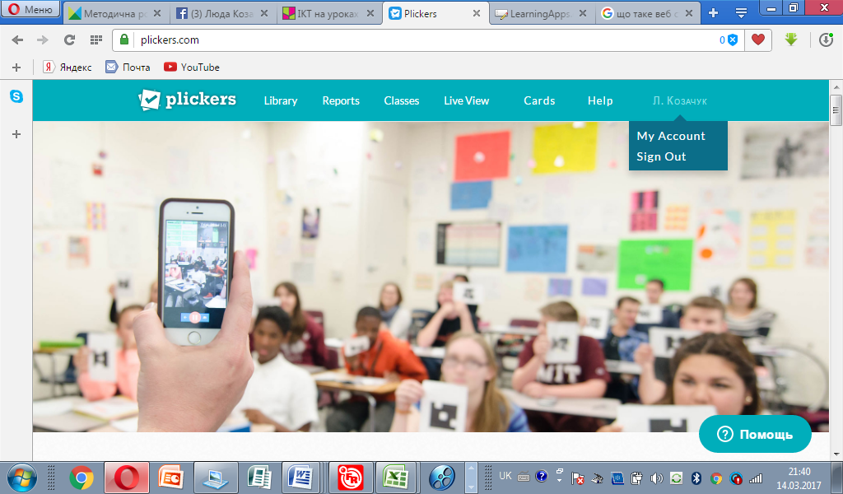

**ІІ. Робота на комп’ютері**

**Створення класу**1.Створити клас, натиснувши на панелі 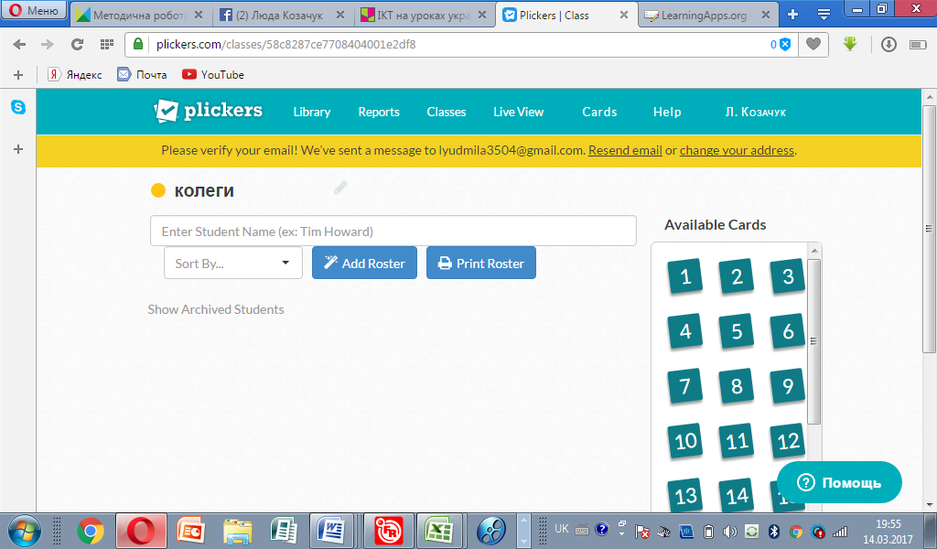, тоді на прямокутник з позначкою «+»

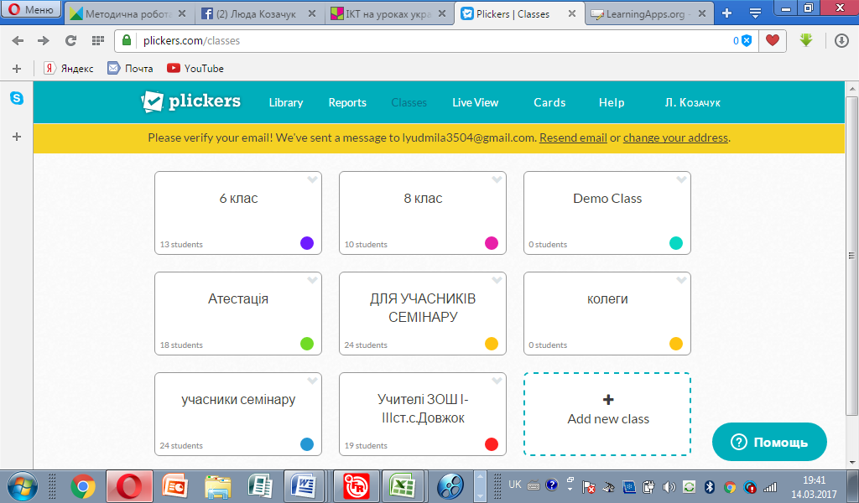

3. У прямокутники вписати інформацію (1- назва класу; 2- вік; 3- предмет) для кого будуть проводитися тести. Обрати колір і натиснути на зелений прямокутник у правому куті, що означає «зберегти».

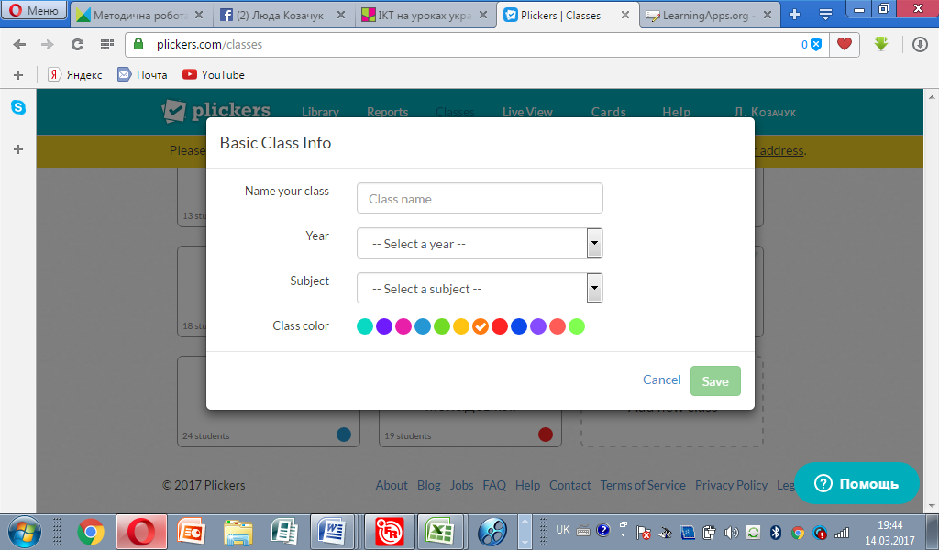

Тоді з’явиться наступне вікно:



4. Натиснути на синій прямокутник 

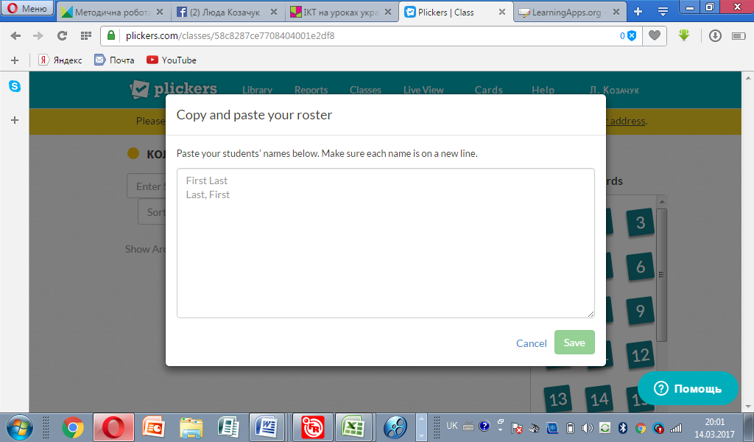

5. Внести прізвища чи номери учнів за класним журналом, попередньо скопіювавши їх, і натиснути «зберегти» 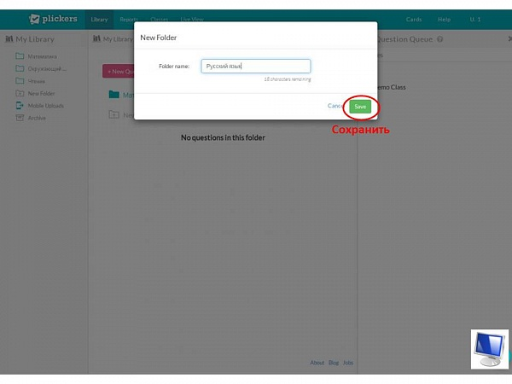.

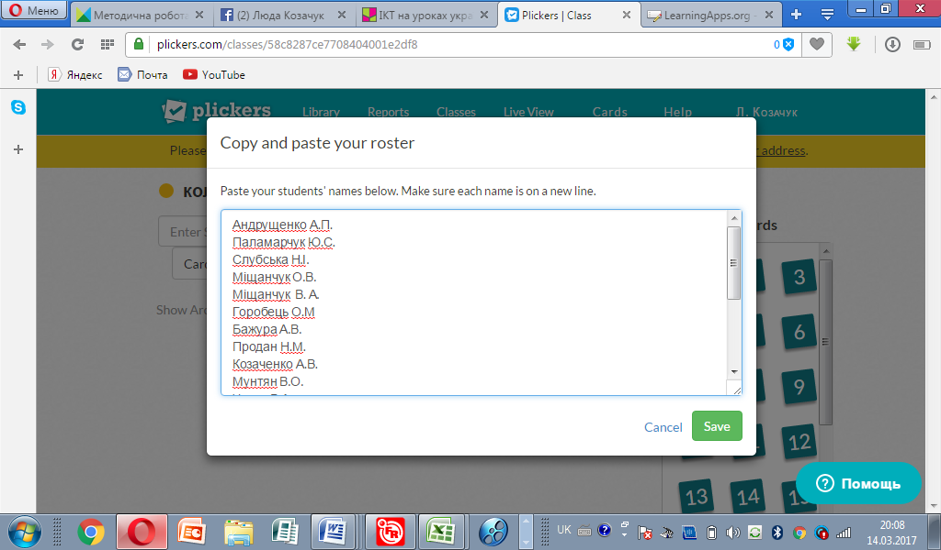

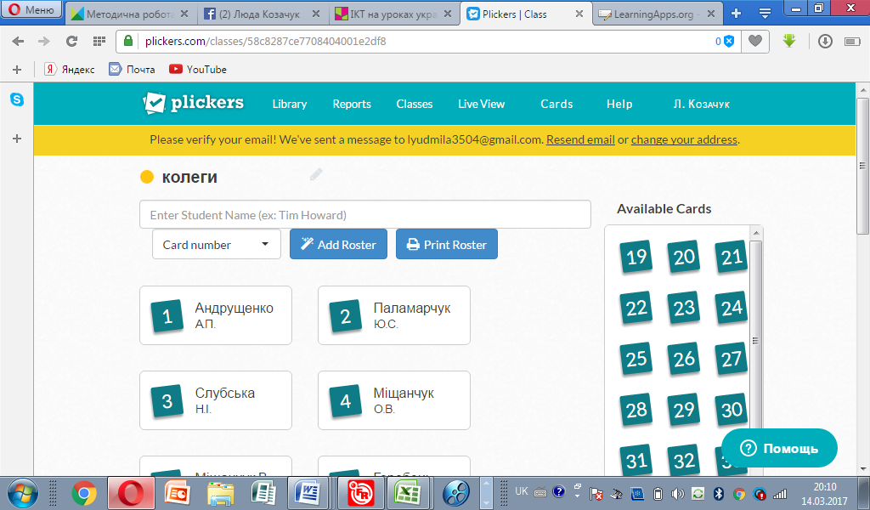

Якщо робота проводиться в одному класі, то зручно ввести прізвища учнів за списком у журналі, якщо в кількох класах, то задати номери і повідомити учням, що картки відповідає порядковому номеру в класному журналі.

**ІІІ. Скласти запитання або внести (можна копіювати і вставляти).**

1. На синій панелі обираємо 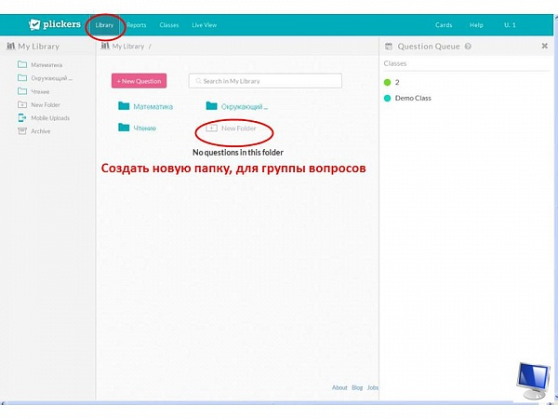
2. Натискаємо на 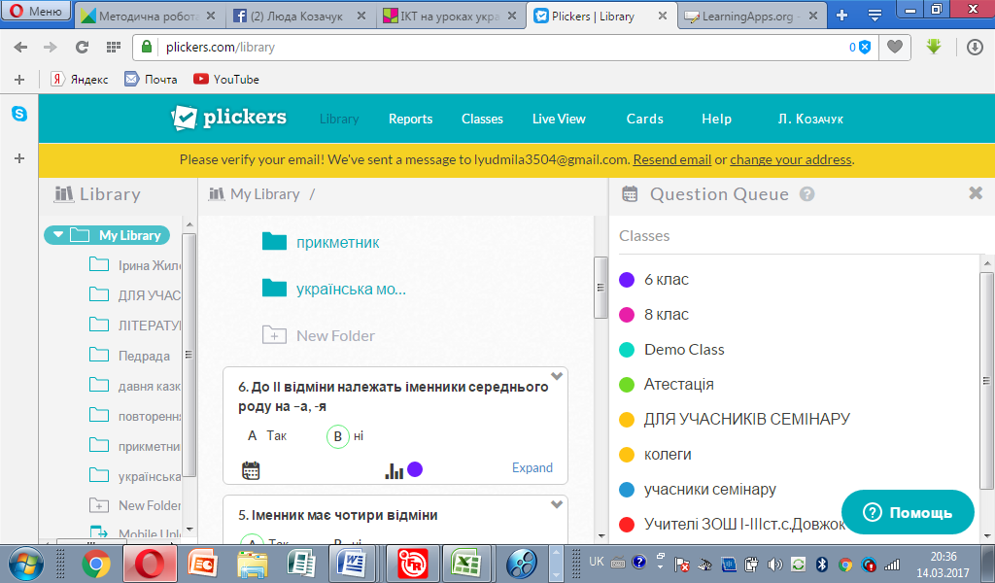 , створюємо і називаємо папку.

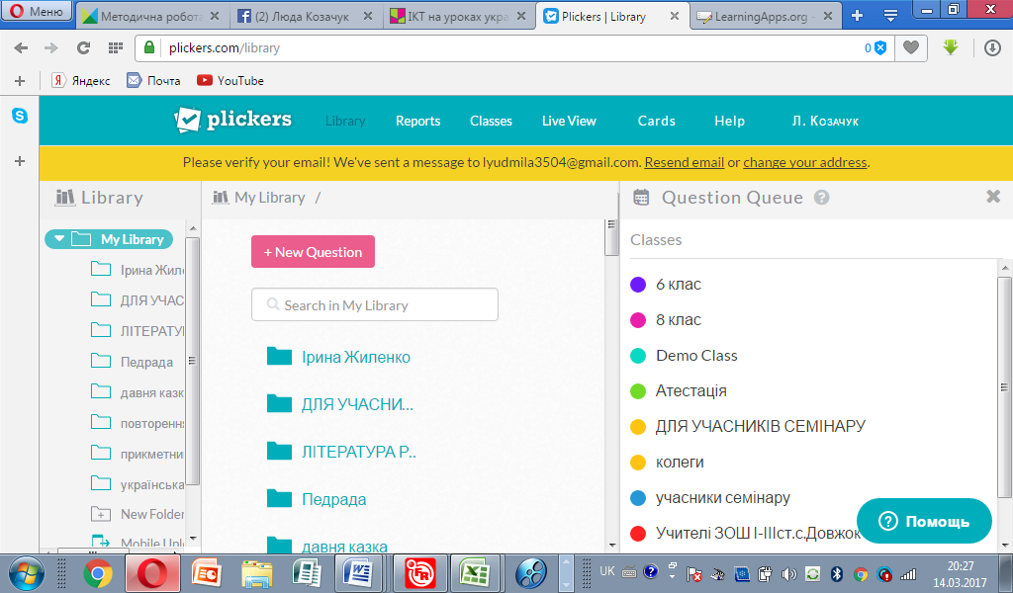



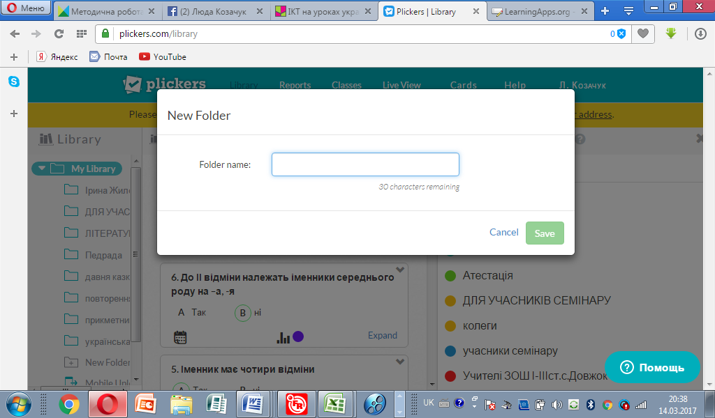

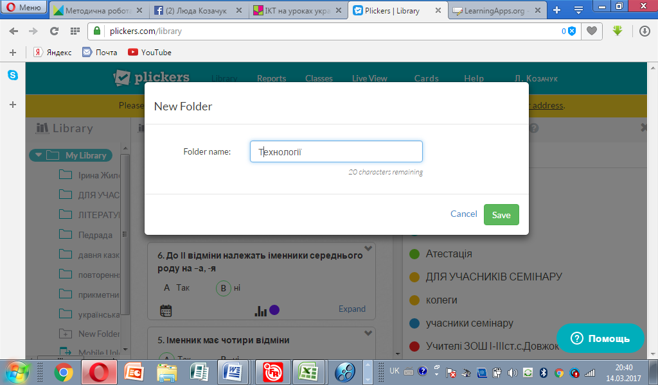

1. Збегти  і натиснути на названу папку.

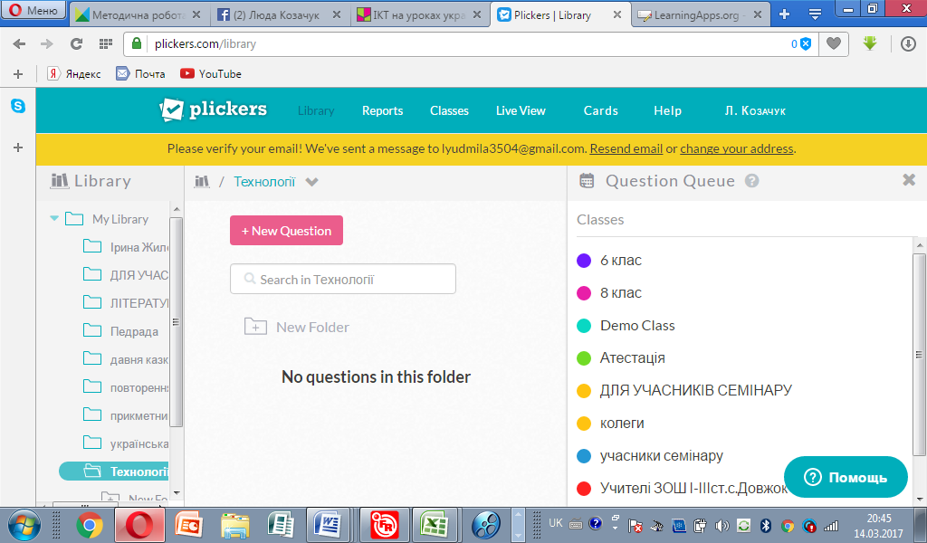

1. Натискаємо  і з’явиться вікно, у яке вставляємо запитання, картинки, варіанти відповідей (так-ні, А,В,С,D), вказуємо правильний вибір.

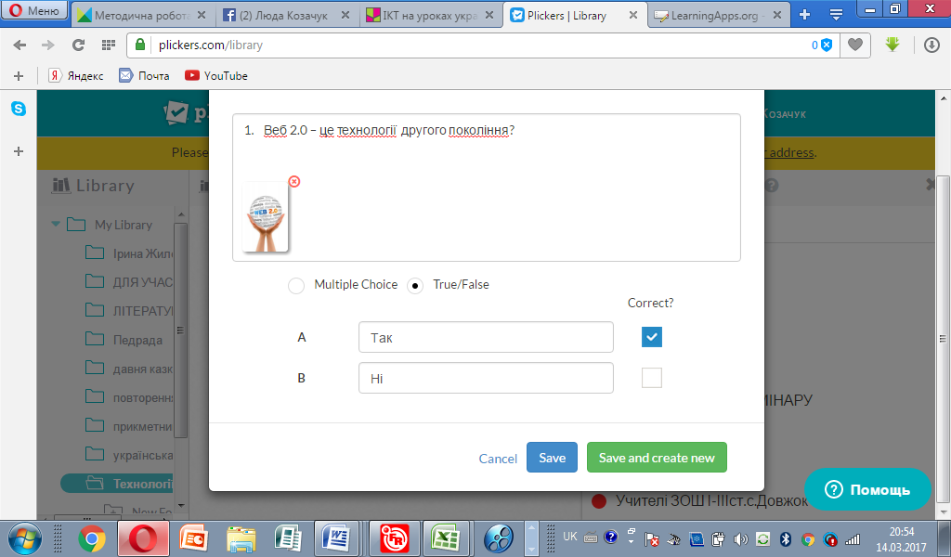

Обираємо тип запитання. У текстові поля вводимо текст запитання та варіанти відповідей. Не забуваємо праворуч від варіанту відповіді у квадратику відмітити правильну відповідь. Якщо передбачається менша кількість відповідей, то праворуч від літери відповіді натиснути хрестик, щоб видалити зайвий варіант відповіді.

Натискаємо (Save).

5.Завершити перше питання і натиснути 

6. Після введення всіх питань натиснути - «зберегти».

7. Після збереження, треба вказати, для кого ці питання , тобто вказати клас або класи, натиснувши 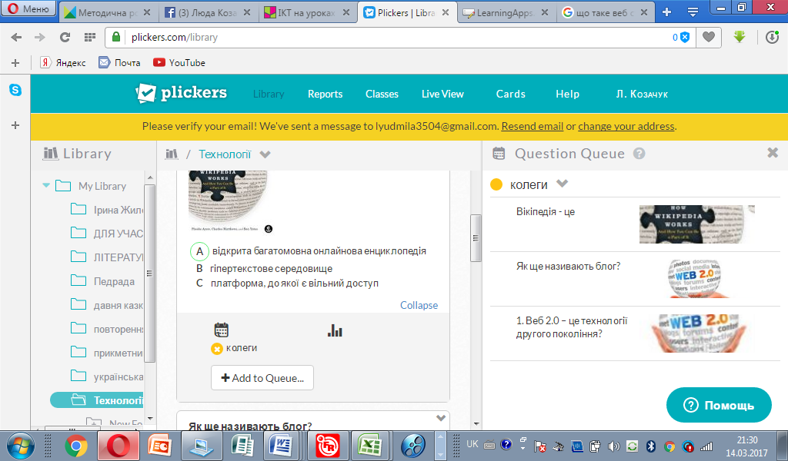



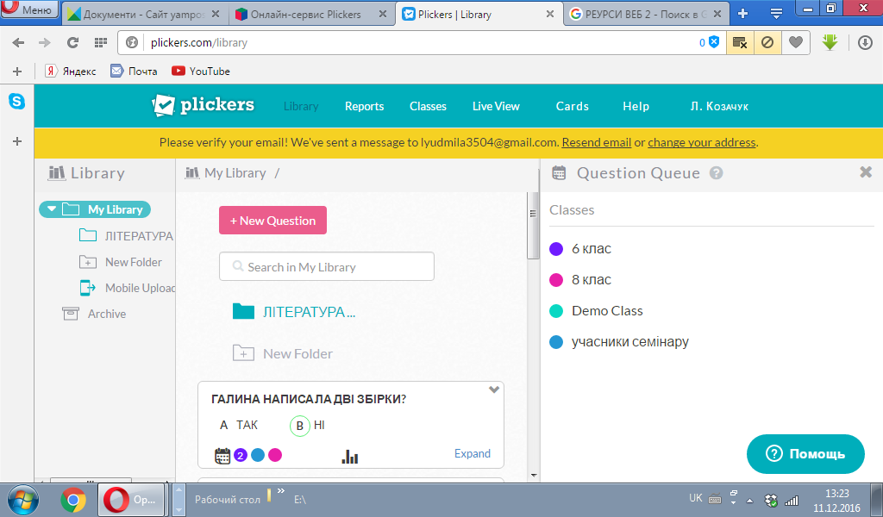

**VІ. Друк карток**

1. Відкрити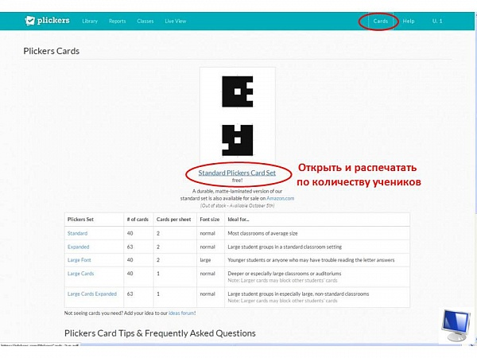 і роздрукувати картки, де на кожній стоїть номер, а також букви A, B, C, D з різних сторін коду.

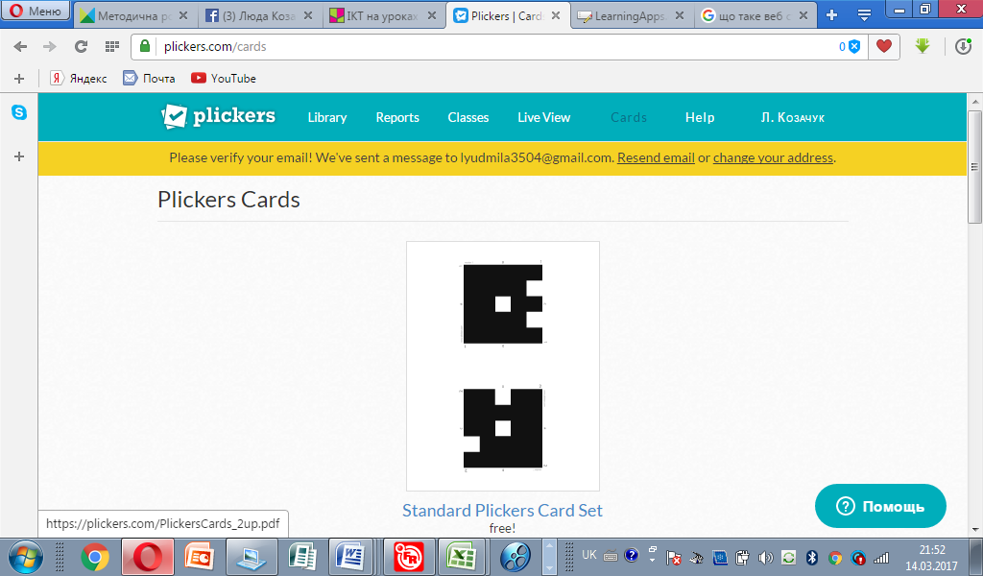

**V. Застосування**   
  
Вибравши букву, яка відповідає правильній відповіді, учні повертають картку так, щоб ця буква була зверху.   
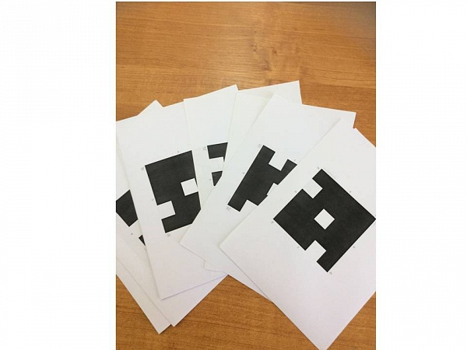

**VІ. Робота з пристроями на уроці**

1. Відкрити на комп’ютері онлайн-сервіс [**P lickers**](https://plickers.com/)**.**

**2.** Перейти в розділ опитування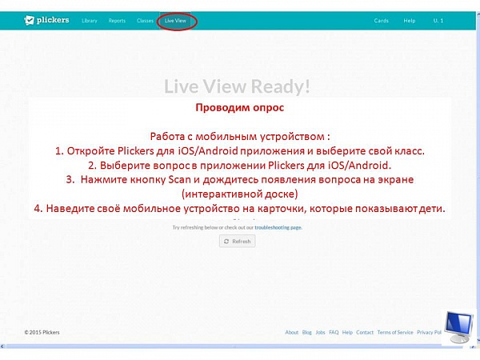 і натиснути 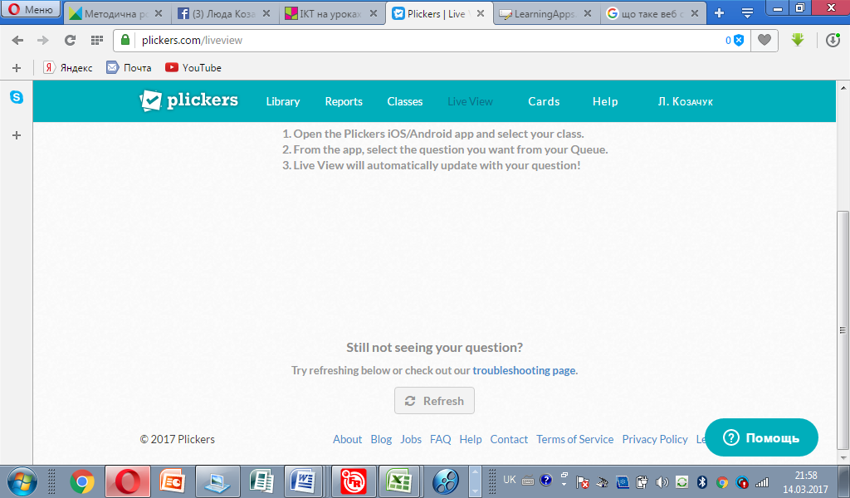

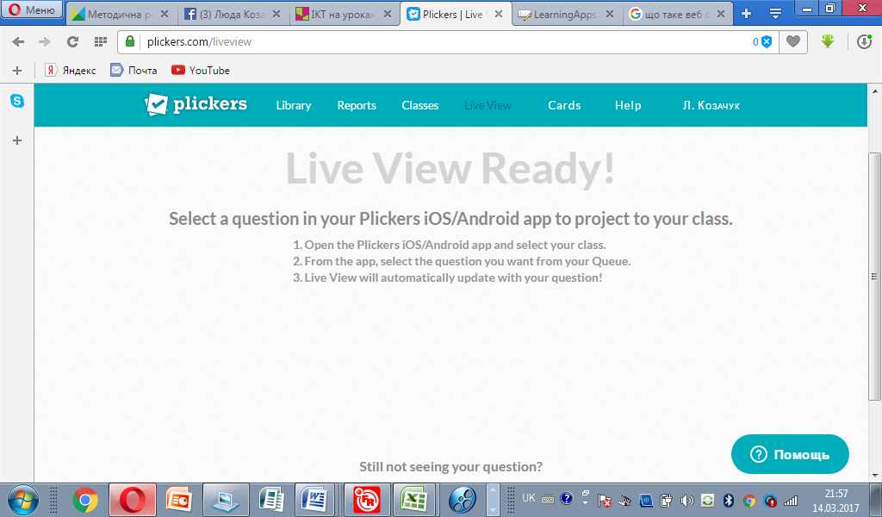



1. Далі продовжити роботу з мобільного приладу.

Комп’ютер і мобільний прилад. Мають бути підключені до мережі Інтернет, виконаний вхід в акаунт на комп’ютері і мобільному приладі!  Відкриваємо Plickers на свому ґаджеті (смартфон або планшет) та синхронізуємо дані з вашої сторінки. Для цього тиснемо значок

1. Обираємо клас. З’являється список запитань.
2. Обираємо запитання.
3. Натискаємо значок камери. Направляємо камеру заднього виду на картки, які підняли учні.

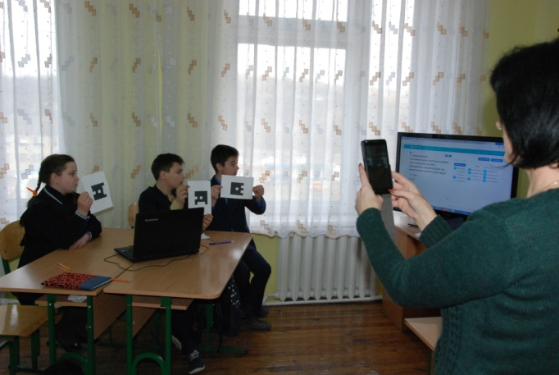 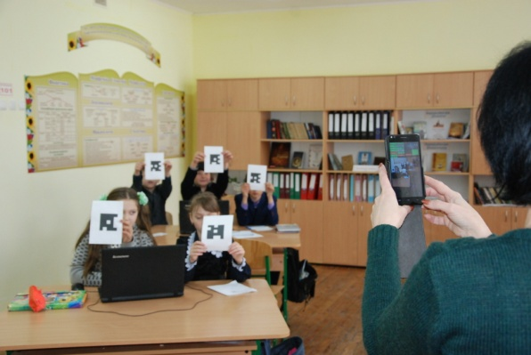

На екрані ґаджета видно учнів, що тримають картки, а зверху прямокутники із прізвищами самих учнів.

Коли камера «зловить» картку учня, то на фоні екрану з’явиться прямокутник із прізвищем цього учня, а у списку прізвищ прямокутник зафарбується червоним (неправильно), або зеленим (правильно) кольором. Отримуємо результати учнів.

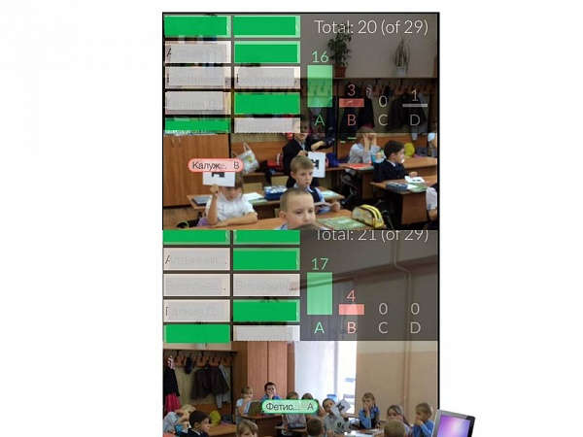

У цей час на дошці синім кольором позначаються картки тих учнів, чия відповідь уже зарахована. У ході опитування-сканування карток, учитель може запропонувати учневі подумати над питанням ще раз, якщо перша відповідь була помилковою. Учень міняє свою відповідь і вчитель знов сканує його картку.   
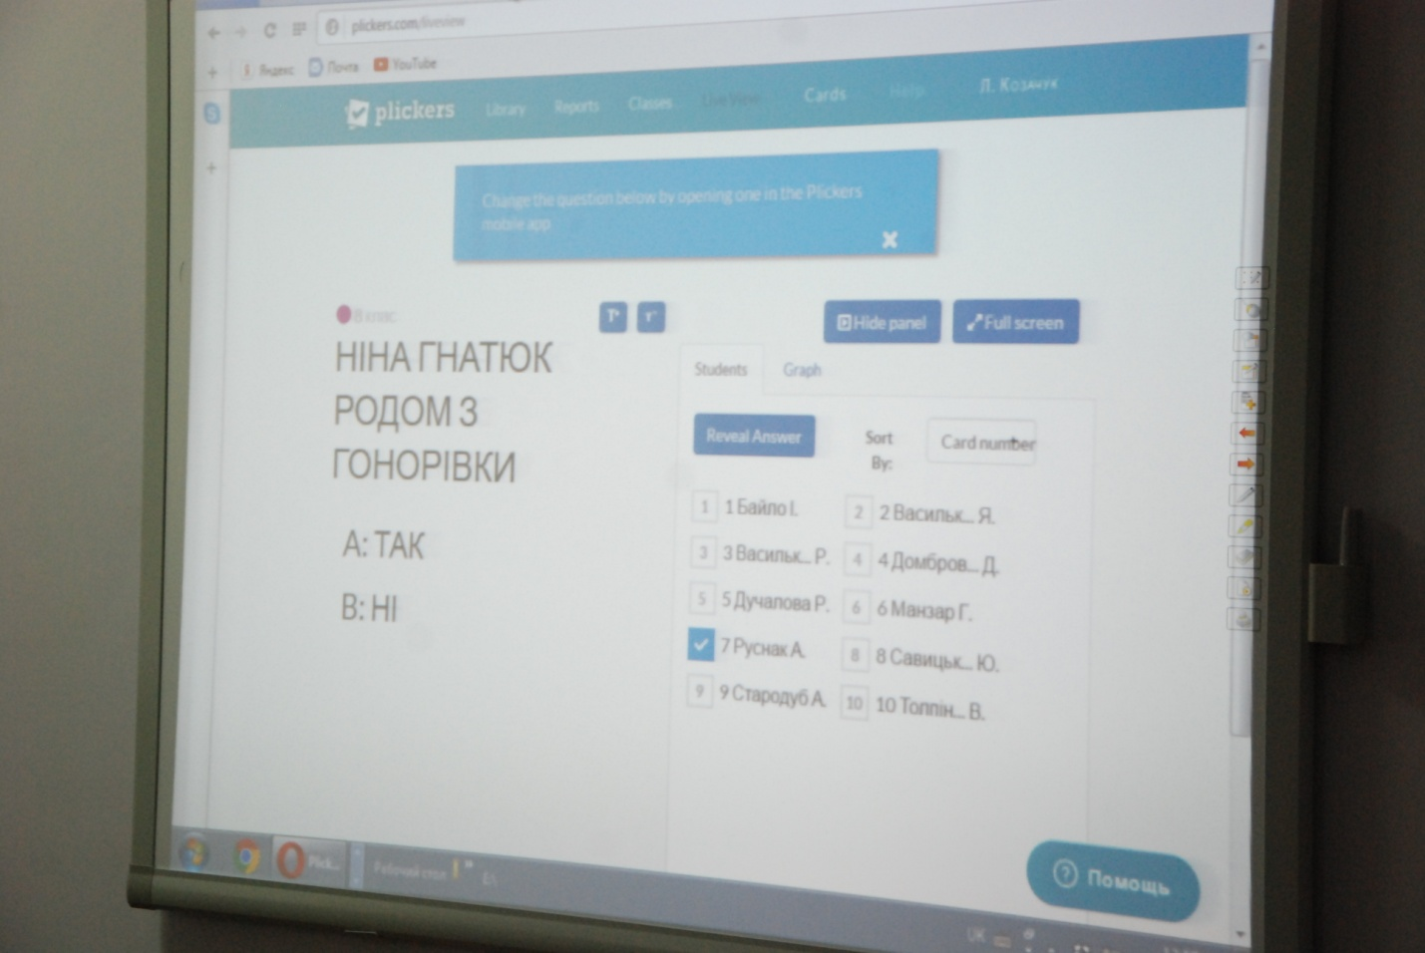

Після закінчення опитування зупинити сканування і звернути увагу дітей на результати. Спочатку вони можуть бачити тільки кількість відповідей, потім можна показати правильну відповідь.

Статистика відповідей з‘являється і на мобільному приладі вчителя. Після цього учитель може проаналізувати результати опитування, виставити оцінки учням.

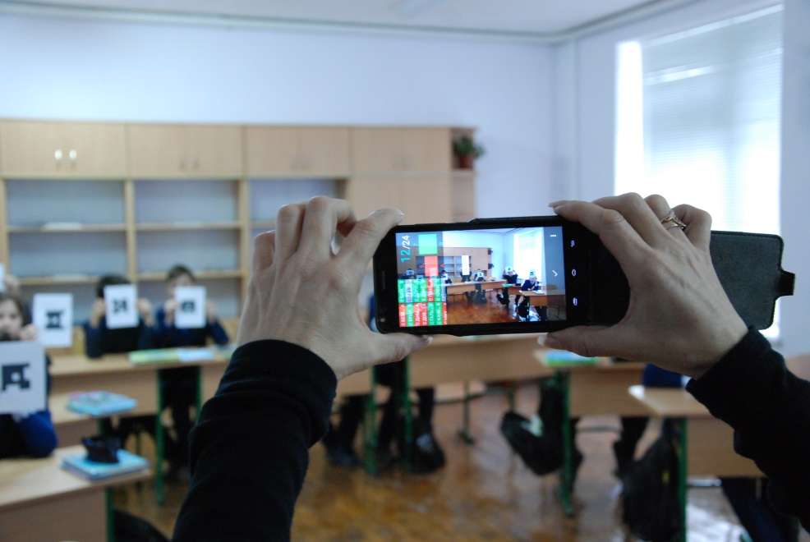

 Використані джерела:

1. <https://plickers.com/account>
2. <https://plickers.zendesk.com/hc/en-us>
3. <https://plickers.com/library>
4. <https://plickers.com/classes>
5. <https://plickers.com/liveview>
6. <https://plickers.com/cards>